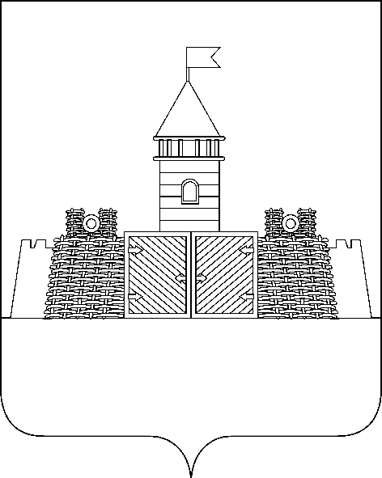
ПОСТАНОВЛЕНИЕ

АДМИНИСТРАЦИИ МУНИЦИПАЛЬНОГО ОБРАЗОВАНИЯ

АБИНСКИЙ РАЙОН

от _______________ №_______
г. Абинск

О внесении изменений в постановление администрации муниципального образования Абинский район от 5 июня 2023 г. № 641 «Об утверждении административного регламента предоставления муниципальной услуги «Принятие решения о проведении аукциона по продаже земельного участка или аукциона на право заключения договора аренды земельного участка»

В соответствии с Федеральным законом от 28 декабря 2024 г. № 538-ФЗ «О внесении изменений в Земельный кодекс Российской Федерации и статью 3 Федерального закона «О внесении изменений в Земельный кодекс Российской Федерации и признании утратившей силу части 7 статьи 34 Федерального закона «О внесении изменений в Земельный кодекс Российской Федерации», учитывая представление прокуратуры Абинского района от 26 мая 2025 г. № 07-01-2025/1612-25-20030013, статьей 67 устава муниципального образования Абинский муниципальный район Краснодарского края, администрация муниципального образования Абинский район п о с т а н о в л я е т:
- Внести в приложение к постановлению администрации муниципального образования Абинский район от 5 июня 2023 г. № 641 «Об утверждении административного регламента предоставления муниципальной услуги «Принятие решения о проведении аукциона по продаже земельного участка или аукциона на право заключения договора аренды земельного участка» следующие изменения:
- пункт 2.8 изложить в новой редакции:
«2.8. Срок предоставления Муниципальной услуги составляет 30 дней с даты регистрации заявления.»;
- пункт 3.26 изложить в новой редакции:
«3.26. Срок выполнения административной процедуры не может превышать 20 (двадцать) дней.»;
- пункт 3.59 изложить в новой редакции:
«3.59. Срок выполнения административной процедуры не может превышать 20 (двадцать) дней.».
2. Общему отделу администрации муниципального образования Абинский район (Савельева О.В.) обеспечить опубликование и размещение настоящего постановления на официальном сайте органов местного самоуправления муниципального образования Абинский район в информационно - телекоммуникационной сети «Интернет».
3. Настоящее постановление вступает в силу на следующий день со дня его официального опубликования.

Глава муниципального образования
Абинский район И.В. Биушкин

ЛИСТ СОГЛАСОВАНИЯ
проекта постановления администрации муниципального образования
Абинский район от _____________________№_______
«О внесении изменений в постановление администрации муниципального образования Абинский район от 5 июня 2023 г. № 641 «Об утверждении административного регламента предоставления муниципальной услуги «Принятие решения о проведении аукциона по продаже земельного участка или аукциона на право заключения договора аренды земельного участка»

Проект внесен:
Управлением муниципальной
собственности администрации
муниципального образования
Абинский район

Начальник управления
муниципальной собственности Н.И. Федосеева

Составитель проекта:

Начальник отдела правового
регулирования земельных отношений О.С.Величко

Проект согласован:

Заместитель главы муниципального
образования, начальник управления
сельского хозяйства и
охраны окружающей среды В.П. Борец

Начальник управления
экономического развития Е.И. Джульф

Начальник правового управления А.В. Семендяев

Начальник общего отдела О.В. Савельева

Заместитель главы муниципального
образования, управляющий делами Т.И. Червинская

ЗАЯВКА
к проекту постановления

«О внесении изменений в постановление администрации муниципального образования Абинский район от 5 июня 2023 г. № 641 «Об утверждении административного регламента предоставления муниципальной услуги «Принятие решения о проведении аукциона по продаже земельного участка или аукциона на право заключения договора аренды земельного участка»

Проект подготовлен:
Управлением муниципальной собственности администрации муниципального образования Абинский район
Постановление разослать:
1. Прокуратура _____1____экз
2. МФЦ _____1____экз
3. Управление муниципальной собственности _____3____ экз
4. Управление экономического развития _____1____экз
5. Правовое управление _____1____экз
6. Отдел ИОГД __________экз

Всего: __________7____________экземпляров

Начальник отдела правового
регулирования земельных отношений _________________ О.С. Величко

«___» ____________ 2025 г.

